B. 極地安全

1. **極地的海水和冰川**

極地的海冰和冰川在氣候和生態系統中尤其重要。海冰是完全在海洋中形成和融化的已結冰海水，是極地地形重要的部分；冰川則是在陸地上形成，並漂浮在海洋中。冰川斷裂後會成為冰山，在海上漂浮。

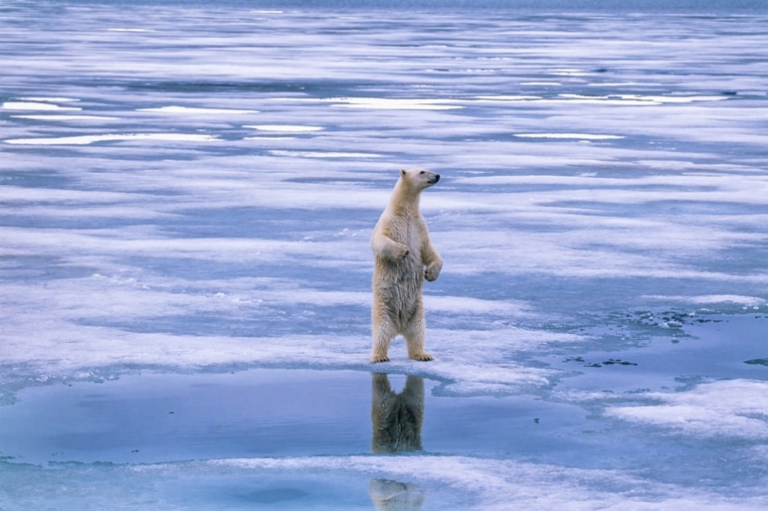

©Lasse Johansson / Shutterstock.com

站在薄冰上的北極熊

海冰對維持極地的温度和調節全球氣温有舉足輕重的作用。海冰表面能反射50 − 70% 的太陽能，而海洋表面則只會反射約6%，餘下的太陽能則會被吸收。因此海冰看起來明亮潔白，海洋表面則較暗沉。海冰透過反射太陽能，為海水隔熱，維持低温，從而減慢海冰在夏季融化的速度。

然而，隨着海冰的融化，海洋反射太陽能的能力大大下降。海洋吸收了大部分能量，導致水温和周圍氣温上升，擾亂洋流，並威脅到以海冰面為棲息地的物種。海冰的覆蓋面積在過去五十年間大幅減少。

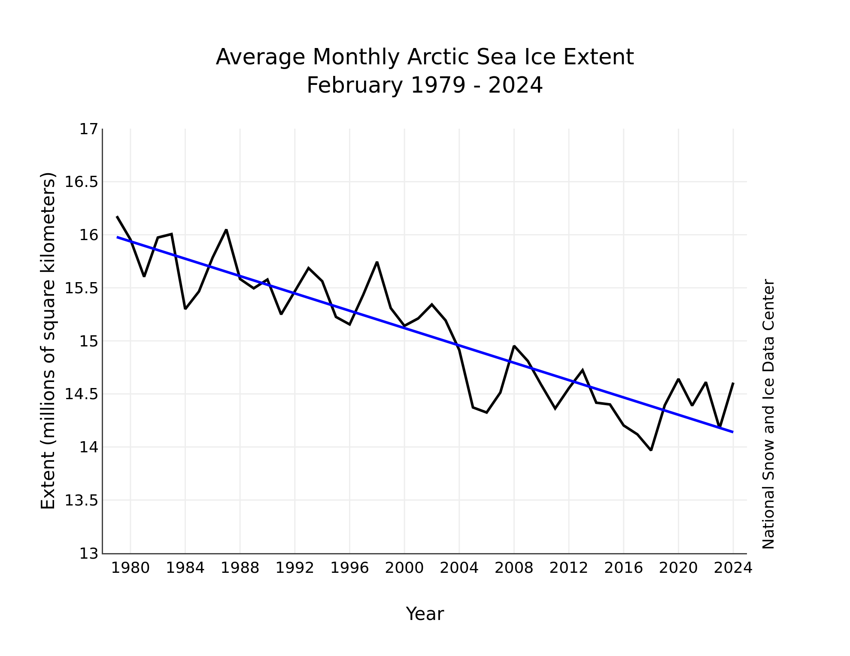

© National Snow and Ice Data Cente

年 份

面積 (1 000 000 km2)

**二月平均北極海冰面積 (1979–2024)**

**圖6**·在1979至2024年間，二月海冰面積每10年約減少2.7%

此外，冰川的融化也對環境構成威脅。冰川融化時，水流直接增加海洋的水量，導致全球海平面上升，加劇了沿海侵蝕和氾濫，甚至增加了風暴潮的頻率和規模。和暖的氣温及水温會助長更頻繁和更強烈的沿海風暴，如颶風和熱帶氣旋。

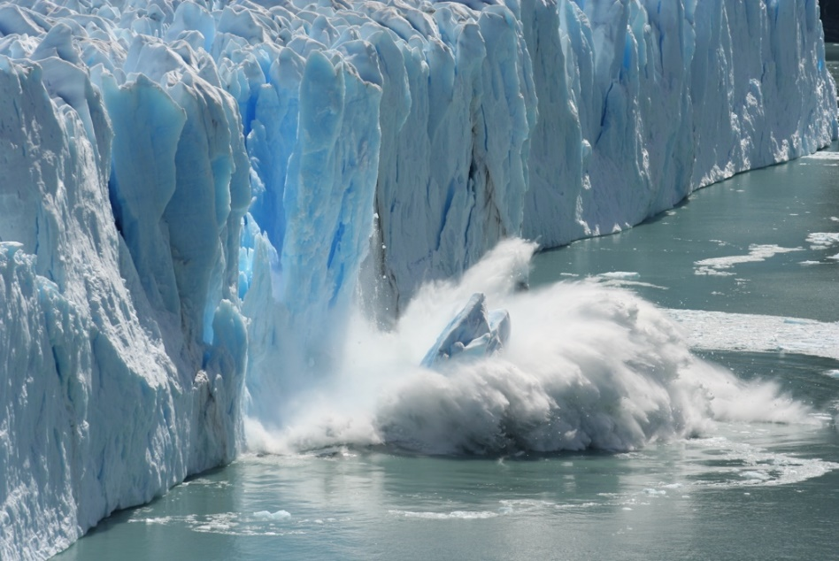

©Bernhard Staehli / Shutterstock.com

格陵蘭和南極冰蓋融化是全球海平面上升的主因。在過去 30 年，某些區域的海平面上升了約15 和 20 cm。

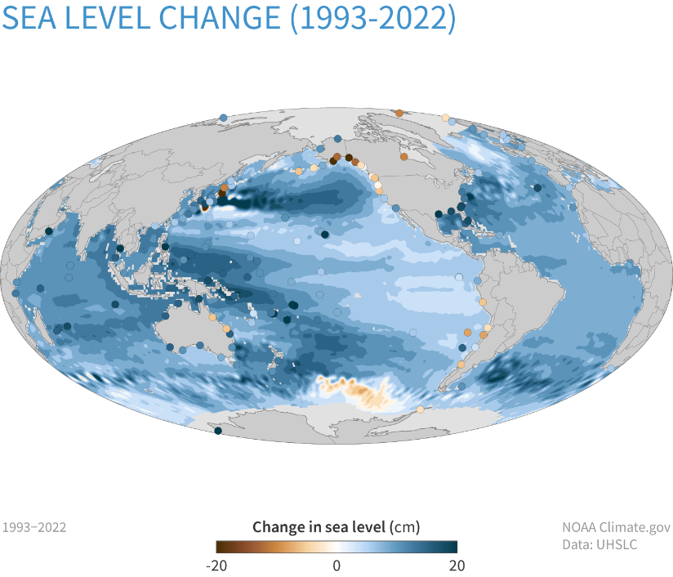

© NOAA Climate.gov

**海平面變化 (cm)**

**圖7**·海平面變化

海冰面積的顯著減少和冰川融化所造成的海平面上升證明了氣候變化對極地和全球環境的影響。由此可見，氣候變化所引起的問題迫在眉睫。

2. 氣候變化

人類活動是導致氣候變化的主因。自工業革命以來，二氧化碳和其他温室氣體排放量持續增加，導致全球暖化。自1900年代初以來，冰川迅速融化。科學家預測，如果温室氣體排放量持續上升，北極冰川可能會在2040年之前的夏季全部融化，而世界上超過三分之一的現存冰川將在2100年之前融化。

觀看以下影片，以了解更多有關氣候變化的原因和影響，並回答下列問題。

香港天文台 – 温室效應

<https://youtu.be/0Fgor2XNnGY>



討論問題

**1.** 試舉出導致全球暖化的人類活動。

大量燃燒化石燃料、煤和石油

______________________________________________________________________________________________________________________

**2.** 燃燒化石燃料如何導致全球暖化？

* 燃燒化石燃料令大氣中的温室氣體濃度增加。
* 過多的温室效應令更多的熱力積存在地球，引致地球氣温不斷升高，造成全球暖化。

____________________________________________________________________________________________________________________________________________________________________________________________________________________________________________

**3.** 全球暖化會帶來甚麼影響？

冰川融化、海平面上升、極端天氣更頻繁

______________________________________________________________________________________________________________________

3. 極地探索

a. 極地考察站

我國致力於極地科學研究。國家極地考察隊至今已在南極和北極進行了數十次考察。

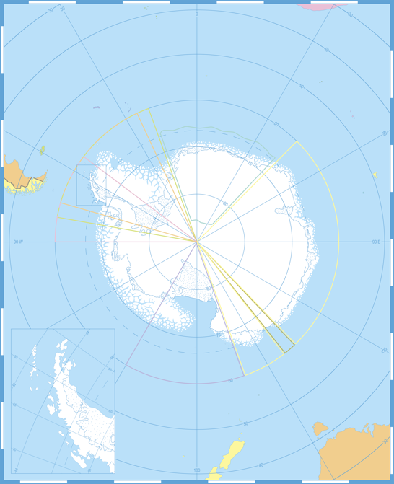

長城站

秦嶺站

崑崙站

中山站

泰山站

**南極考察站**

**北極黃河站**

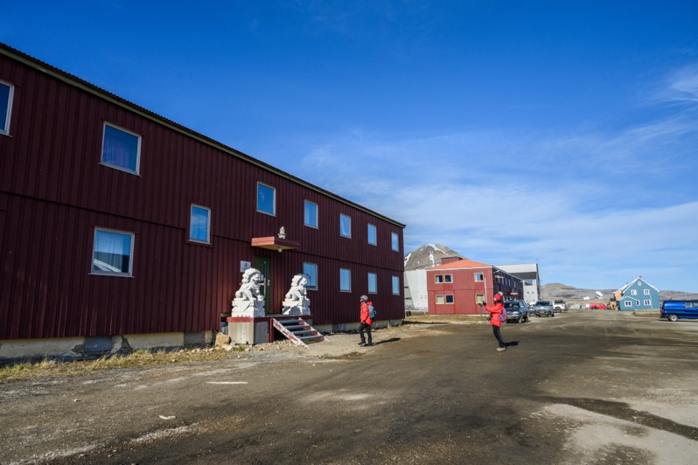

©knelson20 / Shutterstock.com

**圖8**·極地考察站

©knelson20 / Shutterstock.com

截至2024年，我國在南極共設有五個研究設施，在北極也有一個考察站。其中三個位於南極的考察站為長年站，即全年運作。它們分別是位於喬治王島 (Prince George Island) 的長城站、位於拉斯曼丘陵 (Larsemann Hills) 的中山站，以及新建的秦嶺站。另外兩個站為夏季站，僅在夏季運作，分別是位於南極高原 (Antarctic Plateau) 的昆侖站和位於伊麗莎白公主地 (Princess Elizabeth Land) 的泰山站。而位於斯瓦爾巴群島 (Svalbard) 的北極黃河站則會全年運作。

b. 雪龍號和雪龍 2 號

此外，我國也擁有自己的破冰考察船——雪龍號和雪龍2號。截至2024年，兩艘船仍然投入極地考察的服務。它們不但是極地考察船，更為極地考察站提供補給。值得一提的是，雪龍2號是我國首艘國產破冰考察船。

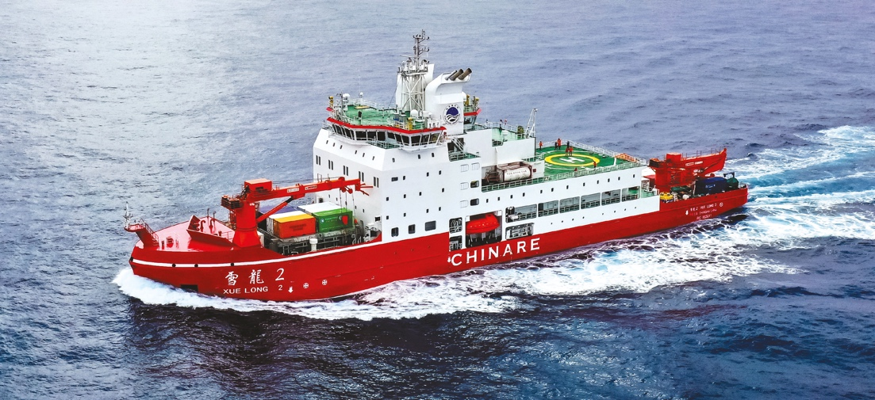

©中國極地研究中心

**圖9**·雪龍2號

觀看以下影片，認識雪龍2號到南極的旅程。

<https://youtu.be/D_2SX0kuHuI>



4. 極地安全的重要性

極地安全是指維持和平探索和利用極地、提升於極地進行科學研究與開發的能力，以及在極地地區促進國際間的合作。由於極地對地球的氣候至關重要，確保極地安全是緩解氣候變化影響的關鍵。

極地擁有豐富的資源，因此，我們必須透過可持續管理以防止這些寶貴的資源被過度開發和利用。此外，維持極地的和平對於地球氣候和極地生物多樣性的科學研究不可或缺。然而，極地安全面臨氣候變化、資源過度開發、環境惡化和地緣政治緊張等威脅。國際間必須共同合作，才能維持極地安全，使極地上的活動得以和平進行。